**30 тысяч жителей региона стали пользователями приложения Госуслуги.Дом**

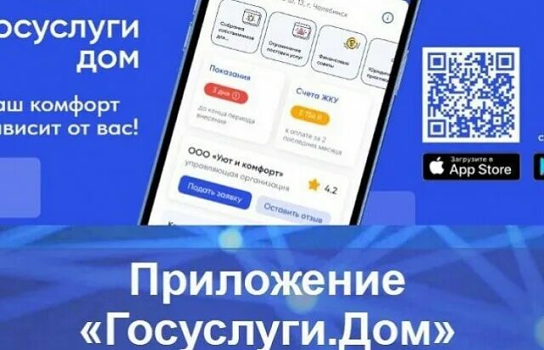

Приложение на базе ГИС ЖКХ помогает собственникам квартир управлять домом с мобильного устройства: передавать показания приборов учета, оплачивать ЖКУ, голосовать на собраниях, изучать планы капитального ремонта, контролировать отчёты управляющей организации, заказывать поверку, страховать квартиру и т.п.

«Возможностями нового мобильного сервиса пользуются порядка 30 тысяч жителей Ивановской области», - сообщила исполняющая обязанности начальника Службы государственной жилищной инспекции Ивановской области Любовь Потемкина. «Приложение Госуслуги.Дом регулярно обновляется. В сентябре добавлена функция коллективной заявки, позволяющая подавать обращения в управляющую организацию совместно   
с соседями», - пояснила она.

До конца года разработчики планируют добавить возможность использования приложения Госуслуги.Дом для владельцев индивидуальных жилых домов и запустить «режим несобственника», что позволит нанимателям жилья и родственникам решать вопросы ЖКХ.

Системную работу по развитию и внедрению мобильной платформы для решения всех вопросов ЖКХ в одном окне – мобильного приложения Госуслуги.Дом проводят Минстрой России совместно с Минцифры России. Цифровое решение развивает АО «Оператор информационной системы». Количество пользователей в регионах уже достигло 6 млн человек. Приложение доступно для скачивания в RuStore, AppStore, Google Play и AppGallery.